2018年郑州中考思想品德试题卷【精选word版 含答案】
由于格式问题，部分试题会存在乱码的现象，请考生点击全屏查看！

注意：本试卷分试题卷和答题卡两部分。考试时间60分钟，满分70分。考生应首先阅读试题卷及答题卡上的相关信息，然后在答题卡上作答，在试题卷上作答无效。交卷时只交答题卡。
一、比较与选择(共20分)
▲单项选择(4小题，每小题2分，共8分。下列每小题的四个选项中，只有一项是最符合题意的)
我国现有中小学生1.8亿，调查显示，2017年参加课外辅导的近1.4亿人次，大量涌现的校外教育培训机构鱼龙混杂、良莠不齐。2018年2月26日，教育部等部门联合印发了《关于切实减轻中小学生课外负担开展校外培训机构专项治理行动的通知》，对校外教育培训机构开展专项治理，坚决纠正“超纲教学”、“提前教学”等不良行为，促进校外培训行业健康、有序、良性发展。上述举措 ( )
A.表明我国将全面取缔校外培训机构
B.能够进一步推动我国教育均衡发展
C.体现了国家对未成年人的司法保护
D.有利于切实保障未成年人健康成长
平昌冬奥会上，面对中国军团开局不利、一路坎坷、形势严峻的情况，运动员武大靖在短道速滑男子500米的赛场上，没有给实力强劲的对手留下任何机会，以绝对优势打破世界纪录，为中国队赢得了一枚宝贵的金牌！这启示我们 ( )
A.实力是竞争中获胜的决定因素
B.战胜对手是竞争的最重要目的
C.压力越大，成功的几率就越大
D.经受了挫折考验就能成为强者
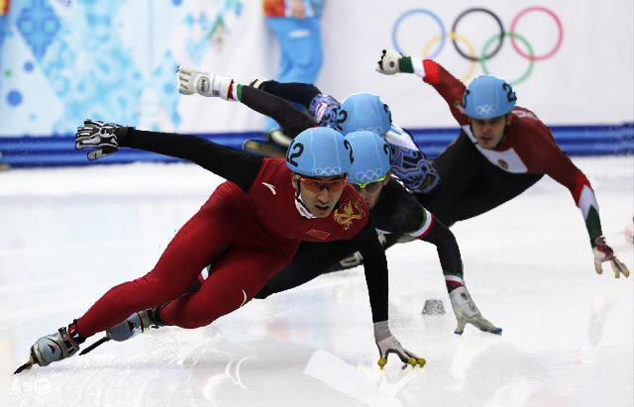
在公共绿地上种菜，在公共楼顶建私家阳光房，把公共道路占为私家车位……近年来，一些小区业主随意侵占公共空间、私搭乱建的现象屡见不鲜，成为城市治理的“老大难”。对此，下列看法正确的是 ( )
A.侵占实属不得已，理应宽容莫介意
B.资源浪费不应当，私自开发很正常
C.公共空间莫侵占，影响环境留隐患
D.制止侵占难度大，全民执法效果佳
阿里巴巴的人工智能设计师“鲁班”能针对不同消费者自主设计商品海报；京东的配送机器人会自行拐弯、规避路障、礼让行人；安装了人工智能“黑匣子”的居民电梯事故率下降50%……中国的人工智能产业正迎来黄金发展期。这表明 ( )
A.人工智能已经取代人类生产劳动
B.人工智能可以提高生产生活水平
C.我国科技整体水平已经领先世界
D.创新驱动战略已经成为兴国之要
▲多项选择(4小题，每小题3分，共12分。下列每小题的四个选项中，至少有两项是符合题意的。多选、错选均不得分。少选者：若有两个正确选项，只选一项者得1.5分；若有三个正确选项，每少选一项即少得1分；若有四个正确选项，选三项者得2分，选一、二项者均得1分)
乍一看是“新面孔”，仔细一读发现不过是换汤不换药罢了。目前互联网上存在一种“假原创”现象，一些人通过内容拼接、同义词替换等方式，把他人的文章变成自己的“原创”作品。“假原创”现象 ( )
A.侵犯了原作者的著作权 B.降低了文化创新的成本
C.阻碍了创新文化的培育 D.促进了创新成果的共享
宪法是治国之重器。十三届全国人大一次会议通过了《中华人民共和国宪法修正案》，对现行宪法作出21项修改，明确了习近平新时代中国特色社会主义思想在国家政治和社会生活中的指导地位，对宪法宣誓、监察工作、国家领导人任期等作出一系列重大制度设计。此次修宪 ( )
A.推动了我国国家制度建设成果法治化进程
B.筑牢了实现中华民族伟大复兴的思想基础
C.彰显了宪法作为国家根本大法的重要地位
D.开启了中国全面实施依宪治国的历史征程
我国第一部专门体现“绿色税制”的《环境保护税法》2018年1月1日起正式施行。该法明确“直接向环境排放应税污染物的企业事业单位和其他生产经营者”为纳税人，并确定大气污染物、水污染物、固体废物和噪声为应税污染物，同时还确立了多排多征、少排少征、不排不征和高危多征、低危少征的正向减排激励机制。该法的实施 ( )
A.为有效治理环境污染提供了根本依据
B.是提升人们生态环保意识的有效手段
C.赋予了相关纳税企业自由排污的权利
D.有利于引导绿色环保生产方式的形成
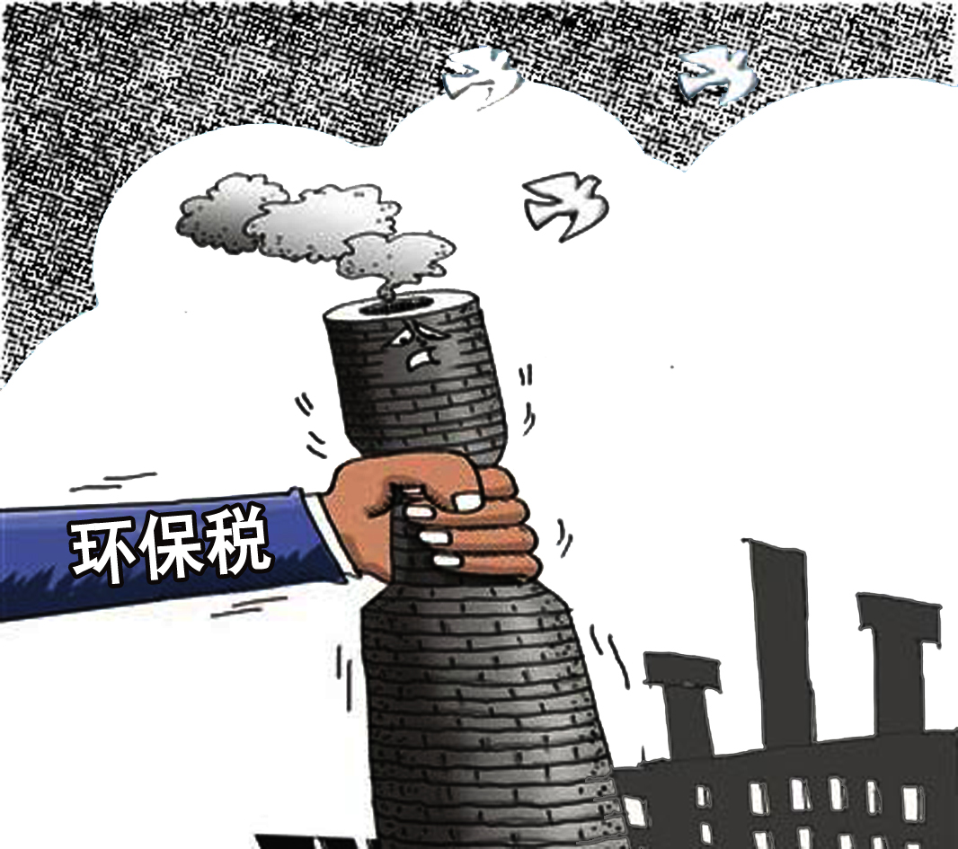
近年来，河南省城镇化建设成效显著，然而，作为全国粮仓，我们的“三农”工作仍然存在许多不足。2018年3月29日，省委省政府出台的《关于推进乡村振兴战略的实施意见》提出，要“让农业成为有奔头的产业，让农民成为有吸引力的职业，让农村成为安居乐业的美丽家园”。我省推进乡村振兴战略 ( )
A.是统筹城乡发展的必然选择
B.是保障粮食安全的有效举措
C.是坚持共享发展的具体表现
D.是建设美丽河南的客观要求
二、辨别与分析(10分)
殴打小偷、暴力讨薪、痛揍虐妻渣男、暴打校园欺凌肇事者……近年来，一些人打着捍卫正义的旗号，用“以暴制暴”的方式惩治偷窃、家暴、恶意欠薪等恶劣行为。对此，人们褒贬不一。

三、观察与思考(2小题，每题10分，共20分)
材料一：三尺讲台记录着他们最平凡的生活；春去秋来，桃李天下讲述着他们不平凡的故事。他们在感动中国年度人物评选中脱颖而出，在道德模范巡讲活动中频频现身，在“中国好人榜”网络评议中赢得无数点赞。他们是家徒四壁却捐出毕生千万积蓄扶持教育事业的卢永根，是扎根乡村讲台36年的支月英，是创建国内唯一一所艾滋病患儿学校的郭小平，是退休后守望贵州山区教育的朱敏才、孙丽娜夫妇，更是千千万万奋斗在教育事业前线的普普通通的人民教师。
材料二：一个人遇到好老师是人生的幸运，一个民族源源不断涌现出一批又一批好老师则是民族的希望。时代越是向前，知识和人才的重要性就愈发突出，教育和教师的作用就愈发凸显。2018年新春之际，中共中央、国务院印发的《关于全面深化新时代教师队伍建设改革的意见》提出，要让广大教师在岗位上有幸福感、事业上有成就感、社会上有荣誉感，成为人们羡慕的职业。
结合上述材料，运用相关知识，思考下列问题：
(1)请总结上述教师的优秀品质。(两种即可，2分)

(2)“一个人遇到好老师是人生的幸运，一个民族源源不断涌现出一批又一批好老师则是民族的希望。”请谈谈你对此的理解。(两方面即可，4分)

(3)让教师成为人们羡慕的职业，应采取哪些有效举措？(两方面即可，4分)

2018年是中国改革开放40周年。这40年，承载着当代中国最丰富的一段记忆，其中有一部分叫做“春运”。40年来，中国高速公路从无到有、迅速崛起，民航、铁路先后完成公司制改革，高铁技术从学习引进到引领全球。“春运的车轮”与“改革的车轮”一路同行，从1978年发送乘客1亿人次到2018年的30亿人次，从拥挤不堪的绿皮火车到快捷舒适的“复兴号”高铁，从硕大松垮的编织袋到硬朗优质的行李箱，车辆提速、路网加密，千里故乡能一日往返，“人在囧途”的困境成为历史；80%的车票由互联网售出，以往昼夜排队购票的“长龙”踪迹不见；高铁、飞机能连免费wifi，外卖可以准时送到车厢，泡面的“江湖地位”风光不再……40年春运的巨变，见证了我国经济社会的发展历程，也为我国进一步深化改革提供了诸多启迪。
结合上述材料，运用相关知识，思考下列问题：
(1)春运40年的巨变，折射出我国经济社会发展取得的哪些成就？(两方面即可，4分)

(2)我国破解春运困局的成功经验，对进一步深化改革有哪些启迪？(三方面即可，6分)

三、活动与探索(2小题，每题10分，共20分)
12.诗词歌赋、文化典籍、哲学思想、饮食建筑……中华民族五千多年文明历史孕育了丰厚的中华优秀传统文化。近年来，展示优秀传统文化新活力的节目频现网络、荧屏：电视节目《经典咏流传》用“和诗以歌”的形式传唱经典，在注重节目时代化表达的同时，深度挖掘了诗词背后的内涵；《如果国宝会说话》由当红明星代言，讲述沉睡在博物馆中的国宝传奇，让文物走进观众心灵；“数字敦煌”打破时空限制，集文化保护、文化教育、文化旅游于一体……这些层出不穷的“花样”，对于保护、传承、利用好文化遗产，让优秀传统文化以更新颖、更亲民的形象根植人心，迸发全新的活力提供了可供借鉴的思路。
“薪火相传学经典，文化复兴守家园”主题宣传实践活动正在举行，请你参与并回答下列问题：
(1)请谈谈让优秀传统文化根植人心的必要性。(两方面即可，4分)

(2)材料中的做法能够为不断激发优秀传统文化的新活力提供哪些借鉴？(三方面即可，6分)

党的十九大勾勒了实现中华民族伟大复兴的时间表、路线图：从2020年到2035年，基本实现社会主义现代化，再过15年，到中华人民共和国成立100周年时，建成富强民主文明和谐美丽的社会主义现代化强国……中华民族将以更加昂扬的姿态屹立于世界民族之林。这意味着，当代青年将亲身经历中国历史上最激动人心的时代，亲自参与、见证中国回归世界强国之林的辉煌时刻，“强国一代”由此得名。
当前，我国青年人口规模近4亿，其中不少人已经在各自的领域崭露头角，甚至成为领军人才。习近平总书记说：“中国梦是历史的、现实的，也是未来的；是我们这一代的，更是青年一代的。中华民族伟大复兴的中国梦终将在一代代青年的接力奋斗中变为现实。”
“强国一代有我在”教育实践活动正在举行，请你参与并完成如下任务：
(1)“中国梦是我们这一代的，更是青年一代的”，请谈谈总书记这样说的理由。(两方面即可，4分)

(2)强国一代有我在！青年一代应怎样不负时代重托，承担起历史使命？(三方面即可，6分)

2018年郑州中考思想品德试题卷参考答案
一、比较与选择（共20分）
1.D 2.A 3.C 4.B 5.AC .6.ABC 7.BD 8.ABCD
二、辨别与分析（10分）
9. （1）偷窃、家暴等恶劣行为侵犯了他人的合法权益，违背了正义原则，应受到道德谴责和法律制裁。（2分）
（2）正义是人类良知的声音，捍卫正义有利于社会文明和谐，也体现了一个人的崇高道德品质，我们应积极参与。（2分）
（3）与违法行为作斗争是公民义不容辞的责任，但以暴制暴涉嫌故意伤害（或：侵犯了他人的生命健康权），应承担法律责任，本身也是非正义的，因此不应提倡。（3分）
（4）依法治国是党领导人民治理国家的基本方略。面对社会生活中的恶劣行为，我们应秉持法治观念，用合法的方式与其斗争，使其受到应有制裁。（3分）
三、观察与思考（2小题，每题10分，共20分）
10. （1）爱岗敬业(或:忠于职守)；乐于奉献；强烈的社会责任感；勇于担当；艰苦奋斗；创业创新；富有爱心；等等。(两种即可,2分)
（2）优秀老师能为学生做出好榜样，促进学生健康成长；优秀老师既教书又育人，能更好地引领学生走向成功；优秀老师能更好地帮助学生掌握科学文化知识和技能，为学生的人生成功奠定基础；百年大计，教育为本，教育大计，教师为本；教育是民族振兴和社会进步的基石，教师是教育发展的第一资源；优秀教师大量涌现有利于科教兴国战略的实施；优秀教师不断涌现，才能推动教育发展，助力民族振兴；教师是人类灵魂的工程师，优秀教师对于传承人类文明的作用更加突出；等等。(两方面即可,4分)
（3）提高教师的地位和待遇，增强教师职业吸引力；推行素质教育，减轻教师的过重工作压力；重视教师培训，全面提升教师素质；为教师专业成长搭建平台，促进优秀教师脱颖而出；加大表彰力度，在全社会形成尊师重教的良好氛围；不断优化教师评价机制，引导教师潜心教书育人；等等。(两方面即可,4分)
11.（1）我国经济实力不断增强；交通设施不断完善；人们出行越来越便捷；科技不断发展(或:创新驱动战略取得累累硕果)；互联网日益普及；消费购物越来越便捷；人民生活水平极大提高；人民的幸福感获得感不断增强；等等。(两方面即可,4分)
（2）坚持以人民为中心的发展思想；坚持实施科教兴国战略；坚持以经济建设为中心；坚持对外开放，吸收人类一切先进文明成果；坚持创新发展,破除旧的体制束缚;弘扬艰苦奋斗精神；坚持独立自主、自力更生的原则；坚持走中国特色社会主义道路；等等。(三方面即可,6分)
三、活动与探索（2小题，每题10分，共20分）
12.（1）中华文化源远流长、博大精深，是世界文化大花园中一朵璀璨的奇葩；优秀传统文化是中华民族的精神命脉，是最深厚的文化软实力；优秀传统文化是中华民族的基因，是民族文化血脉；中华优秀传统文化对人类进步和世界文化的发展产生了深远影响；能不断满足人民不断增长的美好生活需要；是文化惠民的具体表现；是创新传承传统文化，促进传统文化迸发新活力的需要；是发展先进文化的需要；是增强文化自信的迫切需要；等等。(两方面即可,4分)
（2）加强搜集、整理和研究，挖掘优秀传统文化的内涵；结合时代要求和人民的需要，推动优秀传统文化与时俱进；借助网络等新媒体，扩大优秀传统文化的影响力（或：通过宣传，让更多的人了解优秀传统文化的传承历史，充分认识其价值）；尊重历史，尊重经典，杜绝恶搞、污损优秀传统文化的现象；大力发展文化产业，推动优秀传统文化创造性转化、创新性发展；推进“文化+科技”融合，促进传统文化创新;；处理好文化遗产保护与利用的关系；等等。(三方面即可,6分)
13.（1）实现中国梦是全体中国人共同的梦想；实现中国梦需要一代又一代中国人共同为之努力；青年一代生逢其时，是实现中国梦的生力军；青年是祖国的未来，民族的希望；青年一代有理想、有本领、有担当；青年朝气蓬勃，具有参与热情和创新活力；青年兴则国家兴，青年强则国家强；等等。(两方面即可,4分)
（2）将个人理想与中国梦的实现紧密结合在一起；树立终身学习观念,不断提升建设祖国的本领；爱岗敬业，用辛勤、诚实、创造性的劳动助力中国梦；积极关注国家发展，为实现中国梦建言献策；树立总体国家安全观，自觉维护祖国安全、荣誉和利益；积极培育和践行社会主义核心价值观，自觉传递社会正能量；增强社会责任感，积极参加社会公益活动；等等。(三方面即可,6分)

